Информация
МБОУ ООШ №4 х.Любимов
о проведении Дня ГТО

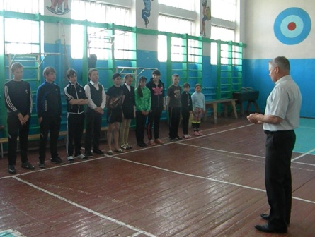
День ГТО начался с общешкольной линейки, на которой ребята узнали об истории возникновения комплекса ГТО. После линейки ребята ознакомились с видами и нормативами ГТО, соответствующими их возрасту.

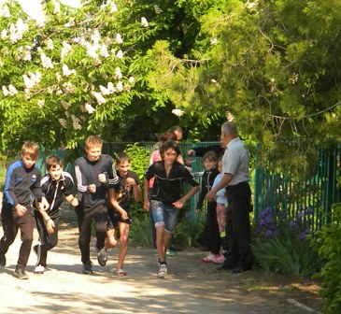

Далее учитель физкультуры Кирьянов В.И. предложил школьникам попробовать свои силы: пробежать кросс на 1000м.

